PANITIA

**SELEKSI PENERIMAAN MURID BARU (SPMB)**

P E M E R I N T A H A C E H

# DINAS PENDIDIKAN

## **SEKOLAH MENENGAH ATAS NEGERI 2 KEJURUAN MUDA**

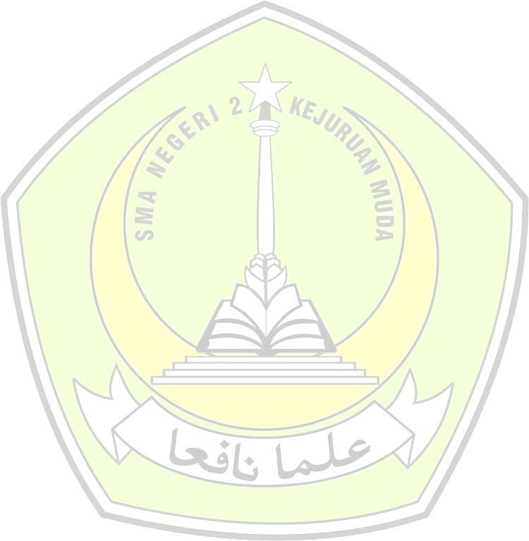

### FORMULIR SELEKSI PENERIMAAN MURID BARU

**Nomor Pendaftaran : /421.1/SPMB/2025**

IDENTITAS SISWA :

1. **NAMA LENGKAP ( Sesuai Ijazah) : ......................................................................**
2. **NIK SISWA PENDAFTAR : ..................................................................**
3. **TEMPAT LAHIR & TANGGAL LAHIR : ......................................................................**
4. **JENIS KELAMIN : ......................................................................**
5. **Email Peserta** [**:**](mailto:nashirohazura@gmail.com) **...................................................................**
6. **ALAMAT LENGKAP : ......................................................................**
7. **Nama a. NAMA AYAH : .......................................................................**

**b. NAMA IBU : .......................................................................**

1. **ASAL SEKOLAH SMP/SLTP/MTs : .......................................................................**

**NPSN ASAL SEKOLAH SMP/SLTP/MTs : ........................................................................**

**9. NISN : ....................................................................**

**10. Nomor HP Aktif : ........................................................................**

**11. Nomor Akte Kelahiran :………………………………………………...**

**12. Prestasi : ....................................................................**



Sungai liput, ,............................2025

Panitia PPDB Orang Tua/Wali Calon Siswa

----------------------------------

PANITIA

**SELEKSI PENERIMAAN MURID BARU (SPMB)**

P E M E R I N T A H A C E H

# DINAS PENDIDIKAN

# SEKOLAH MENENGAH ATAS NEGERI 2 KEJURUAN MUDA

### FORMULIR SELEKSI PENERIMAAN MURID BARU

**Nomor Pendaftaran** : **/421.1/SPMB/2025**

IDENTITAS SISWA :

1. **NAMA LENGKAP ( Sesuai Ijazah) : ...............................................................**
2. **NIK SISWA PENDAFTAR : ............................................................**
3. **TEMPAT LAHIR & TANGGAL LAHIR : ................................................................**

**4. NISN : ...................................................................**

Sungai liput, ,..................................2025

Panitia SPMB Orang Tua/Wali Calon Siswa

Note :

1. Mengisi Formulir pendaftaran
2. Surat Keterangan Aktif dari Sekolah SMP/MTS
3. Pas Foto Warna Biru 3x4 = 2 (Dua) Lembar
4. Fotocopy NISN 2 Lembar
5. Fotocopy Kartu Keluarga (KK) 2 Lembar
6. Fotocopy Akte Kelahiran 2 Lembar
7. Sertifikat Prestasi Jika ada
8. Fotocopy Kartu PIP/PKH jika ada



